23.02.2021 r.
klasa – II tl, nauczyciel – Arkadiusz Załęski, przedmiot – gospodarka magazynowa, temat – Definicja i klasyfikacja zapasów

Drodzy uczniowie!

Proszę zapoznać się z zamieszczoną poniżej notatką. Proszę przepisać notatkę do zeszytu (ewentualnie wydrukować i wkleić). W razie wątpliwości, niejasności, ewentualnych pytań proszę kontaktować się ze mną za pomocą skrzynki e-mail: minorsam@interia.pl .

Pozdrawiam i życzę owocnej pracy. Arkadiusz Załęski.
Zapasy to określona ilość produktów, surowców, pieniędzy itp., które zostały zebrane w celu przechowania do czasu, gdy będą potrzebne. Za zapasy w przedsiębiorstwie uznaje się zakupione lub wytworzone składniki materialne, przeznaczone do sprzedaży lub wykorzystania w produkcji. W systemie logistycznym zapasy to dobra materialne zgromadzone i składowane na cele działalności gospodarczej danego podmiotu i wchodzące w skład rzeczowego majątku obrotowego.
W podmiocie gospodarczym występują zwykle w formie surowców, półproduktów, części zamiennych używanych w procesie produkcyjnym lub wyrobów gotowych. Stanowią jedną
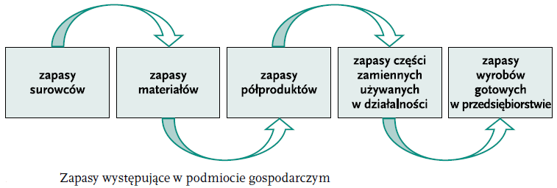
z głównych pozycji majątku obrotowego firmy. Są to dobra rzeczowe niezagospodarowane przez firmę w danym momencie działalności, pozyskane z zamiarem użycia w przyszłości. Przez zapasy rozumie się zatem wszelkie zasoby materialne potrzebne w różnych fazach procesu gospodarczego.
Utrzymywanie określonego poziomu zapasów jest niezbędne zarówno do funkcjonowania przedsiębiorstwa jako całości, jak i dla całego systemu powiązań między poszczególnymi podmiotami gospodarczymi. Przepływ środków rzeczowych pomiędzy poszczególnymi ogniwami procesu, czyli dostawcami, podmiotem produkcyjnym, przedmiotem handlowym czy marketingowym, jest związany z koniecznością gromadzenia pewnego poziomu zapasów. W związku z powyższym występowanie zapasów, różnego rodzaju i wielkości, może być cechą wspólną wszystkich faz obrotu gospodarczego.
Zapasy surowcowe i materiałowe (jako strumień wejściowy) są dostarczane do magazynu, następnie uczestniczą w procesie produkcyjnym, a potem stają się zapasami wyrobów gotowych (stanowią strumień wyjściowy). W procesie gospodarczym zapasy są przewożone z magazynu dostawcy, poprzez magazyn producenta, magazyn hurtowni aż do magazynu detalisty.
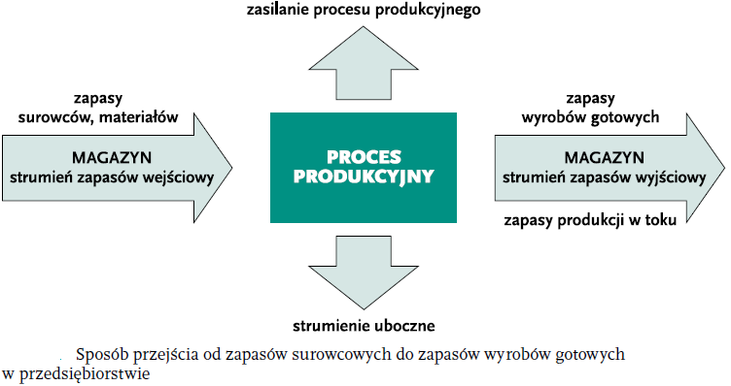
Drogę zapasów od dostawcy do detalisty pokazano na rysunku poniżej.

